Resolución del Pleno del Instituto de Transparencia, Acceso a la Información Pública y Protección de Datos Personales del Estado de México y Municipios, con domicilio en Metepec, Estado de México, celebrada el diecisiete de agosto de dos mil veintidós.

VISTOS los expedientes formados con motivo de los Recursos de Revisión 05952/INFOEM/IP/RR/2022, y 05953/INFOEM/IP/RR/2022 promovidos por una persona de manera anónima a quien en lo subsecuente se le denominará EL RECURRENTE, en contra de la respuesta del Ayuntamiento de Tezoyuca, que en lo subsecuente se le denominará EL SUJETO OBLIGADO, se procede a dictar la presente resolución con base en lo siguiente:

ANTECEDENTES

I. De las Solicitudes de Información
El dieciocho de marzo de dos mil veintidós, EL RECURRENTE presentó a través del Sistema de Acceso a la Información Mexiquense, en lo subsecuente SAIMEX, ante EL SUJETO OBLIGADO, las solicitudes de Acceso a la Información Pública, las cuales fueron registrado en el SAIMEX y se les asignaron los números de expedientes 00060/TEZOYUCA/IP/2022, y 00061/TEZOYUCA/IP/2022, mediante las cuales EL RECURRENTE requirió lo siguiente:

00060/TEZOYUCA/IP/2022
“SOLICITO EL NUMERO TOTAL DE TODOS LOS SERVIDORES PUBLICOS QUE LABORAN EN AYUNTAMIENTO EN GENERAL.” (Sic)

00061/TEZOYUCA/IP/2022
“SOLICITO EL NUMERO TOTAL DE TODOS LOS SERVIDORES PUBLICOS QUE LABORAN EN EL DIF MUNICIPAL EN GENERAL” (Sic)

MODALIDAD DE ENTREGA: vía SAIMEX.

II. Respuesta del Sujeto Obligado
El dieciocho de abril de dos mil veintidós, EL SUJETO OBLIGADO dio respuesta a las solicitudes de información en los siguientes términos:

00060/TEZOYUCA/IP/2022

“Suscribe Lic. Maria Concepción Cruz Villafaña en mi carácter de Coordinadora de Transparencia del H. Ayuntamiento de Tezoyuca, Estado de México. le informo que su solicitud fue atendida debidamente y en este mismo momento le doy una debida contestación mediante un archivo PDF adjunto, sin mas por el momento me despido de usted quedando a sus ordenes.” (Sic)

Así mismo, EL SUJETO OBLIGADO adjuntó a la respuesta el archivo electrónico denominado “61616118042022.pdf” que se inserta a continuación.

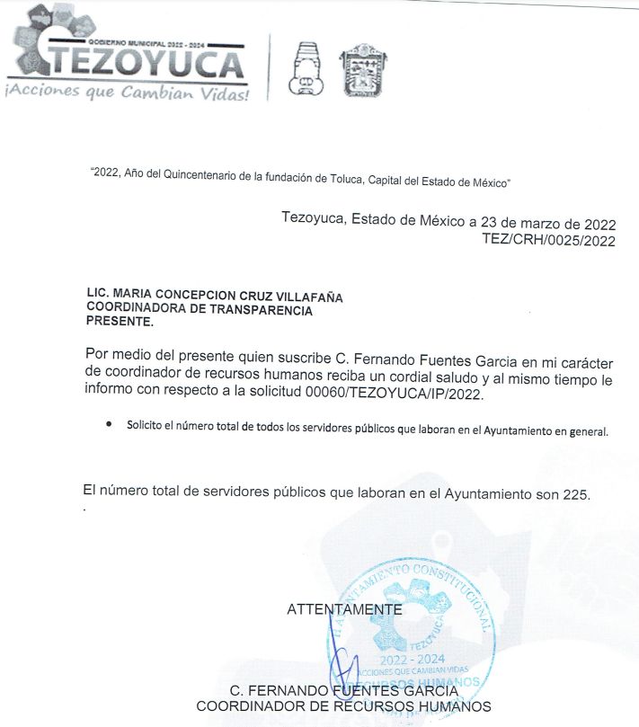

00061/TEZOYUCA/IP/2022

“Suscribe Lic. Maria Concepción Cruz Villafaña en mi carácter de Coordinadora de Transparencia del H. Ayuntamiento de Tezoyuca, estado de México. le informo que su solicitud fue atendida y al mismo tiempo se le da contestación en un archivo PDF. Sin mas por el momento me despido de usted quedando a sus ordenes.” (Sic)

Así mismo, EL SUJETO OBLIGADO adjuntó a la respuesta el archivo electrónico denominado “61DIF18042022.pdf” que se inserta a continuación.
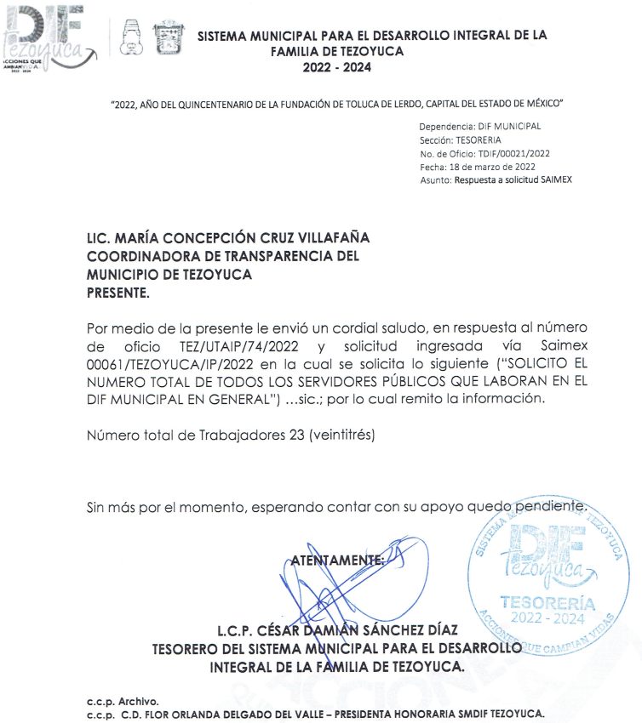
III. De los Recursos de Revisión
Inconforme por las respuestas proporcionadas por el SUJETO OBLIGADO, el dieciocho de abril de dos mil veintidós, se interpusieron los Recursos de Revisión materia del presente estudio, Recursos que fueron registrados en SAIMEX y se les asignaron los números de expedientes señalados en el antecedente I de la presente Resolución, señalado en cada uno, lo siguiente:

00060/TEZOYUCA/IP/2022

- Acto impugnado:

“EL SUJETO OBLIGADO NO ENTREGA LA INFORMACION SOLICITADA YA QUE MANIFIESTA UN NUMERO QUE NO CORRESPONDE CON LA NOMINA QUE SE MANDA AL OSFEM" (Sic)

- Razones o motivos de inconformidad:

“EL SUJETO OBLIGADO NO ENTREGA LA INFORMACION SOLICITADA YA QUE MANIFIESTA UN NUMERO QUE NO CORRESPONDE CON LA NOMINA QUE SE MANDA AL OSFEM” (Sic)

00061/TEZOYUCA/IP/2022

- Acto impugnado:

“EL SUJETO OBLIGADO NO ENTREGA LA INFORMACION SOLICITADA YA QUE MANIFIESTA UN NUMERO QUE NO CORRESPONDE CON LA NOMINA QUE SE MANDA AL OSFEM" (Sic)

- Razones o motivos de inconformidad:

“EL SUJETO OBLIGADO NO ENTREGA LA INFORMACION SOLICITADA YA QUE MANIFIESTA UN NUMERO QUE NO CORRESPONDE CON LA NOMINA QUE SE MANDA AL OSFEM” (Sic)

IV. Del turno del Recurso de Revisión
El dieciocho de abril de dos mil veintidós, los recursos que se tratan se enviaron electrónicamente al Instituto de Transparencia, Acceso a la Información Pública y Protección de Datos Personales del Estado de México y Municipios y con fundamento en el artículo 185, fracción I de la Ley de Transparencia y Acceso a la Información Pública del Estado de México y Municipios, se turnaron mediante SAIMEX, a las Comisionadas, a efecto de decretar su admisión o desechamiento.

a) Admisión de los Recursos de Revisión
De las constancias del expediente electrónico del SAIMEX, se advierte que el veintiuno y veintidós de abril de dos mil veintidós, se acordó la admisión a trámite de los Recursos de Revisión que nos ocupan; así como la integración de los expedientes respectivos, mismos que se pusieron a disposición de las partes, para que en un plazo máximo de siete días hábiles, manifestaran lo que a su derecho conviniera, a efecto de presentar pruebas y alegatos; así como para que EL SUJETO OBLIGADO rindiera sus Informes Justificados, conforme a lo dispuesto por el artículo 185 de la Ley de Transparencia y Acceso a la Información Pública del Estado de México y Municipios.

b) Informes Justificados
En cumplimiento a lo anterior, de las constancias de los expedientes electrónicos que obran en el SAIMEX, de los Recursos materia del presente estudio, se advierte que EL SUJETO OBLIGADO remitió sus Informes Justificados los cuales corresponden al mismo documento que remitieron como respuesta y que ya fue inserto en los párrafos que anteceden.

c) Manifestaciones de EL RECURRENTE.
De las constancias que obran en el SAIMEX, se advierte que EL RECURRENTE no realizó sus manifestaciones conforme a derecho le correspondían.

d) De la acumulación de los Recursos de Revisión.
En la Décima Sexta Sesión Ordinaria del Pleno de este Instituto de Transparencia, Acceso a la Información Pública y Protección de Datos Personales del Estado de México y Municipios, celebrada el cuatro de mayo de dos mil veintidós, al advertir la conexidad de causa y con la finalidad de evitar que se dicten resoluciones contradictorias, de conformidad con el artículo 195 de la Ley en la materia y el artículo 18 del Código de Procedimientos Administrativos del Estado de México aplicable de manera supletoria, se acordó la acumulación de los recursos de revisión señalados, determinando que fuera Ponente la Comisionada Sharon Cristina Morales Martínez.

e) De ampliación plazo para resolver
El once de julio de dos mil veintidós, se notificó a las partes el Acuerdo de ampliación del plazo para resolver los Recursos de Revisión en estudio, por un periodo de hasta quince días hábiles, de conformidad con el artículo 181, tercer párrafo de la Ley de Transparencia y Acceso a la Información Pública del Estado de México y Municipios.
Este organismo garante no pasa por alto justificar, que la dilación en la resolución del presente asunto encuentra justificación en el alto número de Recursos de Revisión recibidos dentro del primer semestre del año dos mil veintidós, que, en comparación con los recibidos el año pasado dentro del mismo periodo, se ha incrementado aproximadamente un 400% el número de medios de impugnación que deben resolverse por este Instituto, circunstancia atípica que ha rebasado las capacidades técnicas y humanas del personal encargado de la proyección de las resoluciones a dichos medios de impugnación.
Por ello, es menester precisar que si bien se ha excedido el plazo para resolver el presente medio de impugnación, de conformidad con la ley de la materia, dicha dilación es de carácter excepcional y se encuentra justificada en los elementos para medir la razonabilidad del plazo de resolución de asuntos conforme a los parámetros establecidos por diversos órganos jurisdiccionales federales, aplicables también en procedimientos análogos, como el que nos ocupa.

Así, en términos de lo que establecen los artículos 8.1 y 25 de la Convención Americana sobre Derechos Humanos, los recursos deben ser sencillos y resolverse en el menor tiempo posible, tomando en consideración la dilación total del procedimiento; esto es, en un plazo razonable.

En ese sentido, el legislador fijó los términos procesales en las leyes, de manera general, sin que pudiera prever la variada gama de casos que son resueltos por los órganos jurisdiccionales o cuasi jurisdiccionales, tanto por la complejidad de los hechos, como por el número de casos que conocen.

Por ello, excepcionalmente, si un asunto es resuelto con posterioridad a los plazos señalados por la norma debe analizarse la razonabilidad de dicha dilación atendiendo a los siguientes criterios:

- Complejidad del Asunto: La complejidad de la prueba, la pluralidad de sujetos procesales, el tiempo transcurrido, las características y contexto del Recurso.

- Actividad Procesal del interesado. Acciones u omisiones del interesado.

- Conducta de la Autoridad: Las Acciones u omisiones realizadas en el procedimiento. Así como si la autoridad actuó con la debida diligencia.

d) La afectación generada en la situación jurídica de la persona involucrada en el proceso: Violación a sus derechos humanos.

De modo que, cuando se trate de un asunto excepcional, por alguna o todas las características mencionadas o bien, cuando el ingreso de asuntos al órgano jurisdiccional o cuasi jurisdiccional respectivo supere notoriamente al que podría considerarse normal, debe concluirse que es una excluyente de responsabilidad en relación con la actuación del funcionario, como ha acontecido en el caso que nos ocupa.

Argumento que encuentra sustento en la jurisprudencia P./J. 32/92 emitida por el Pleno de la Suprema Corte de Justicia de la Nación de rubro “TÉRMINOS PROCESALES. PARA DETERMINAR SI UN FUNCIONARIO JUDICIAL ACTUÓ INDEBIDAMENTE POR NO RESPETARLOS SE DEBE ATENDER AL PRESUPUESTO QUE CONSIDERÓ EL LEGISLADOR AL FIJARLOS Y LAS CARACTERÍSTICAS DEL CASO.”, visible en la Gaceta del Seminario Judicial de la Federación con el registro digital 205635.

Razones por las cuales cabe concluir que, la resolución al Recurso de Revisión se solventa hasta esta fecha, debido a que existe una excesiva carga de trabajo en desproporción a la capacidad de los recursos materiales y humanos con que cuenta este Instituto para atender la enorme demanda de usuarios que acuden para que se les garantice su Derecho de acceso a la información Pública y Protección de Datos Personales, aunado a la complejidad de los hechos a los que se refieren, así como al volumen del expediente, la extensión de los escritos y pruebas aportadas y desahogadas por las partes; lo que impide la tramitación de los recursos dentro de los términos legales previamente establecidos por la Ley, por tratarse de causas de fuerza mayor.

Por ello, este organismo garante comprometido con la tutela de los derechos humanos confiados, señala que este exceso del plazo legal para resolver el presente asunto, resulta de carácter excepcional.
Al respecto, también son de considerar los criterios sostenidos por el Cuarto Tribunal Colegiado en Materia Administrativa del Primer Circuito, cuyos rubros y datos de identificación son los siguientes:

“PLAZO RAZONABLE PARA RESOLVER. DIMENSIÓN Y EFECTOS DE ESTE CONCEPTO CUANDO SE ADUCE EXCESIVA CARGA DE TRABAJO.” consultable en el Seminario Judicial de la Federación y su gaceta, con el registro digital 2002351.

“PLAZO RAZONABLE PARA RESOLVER. CONCEPTO Y ELEMENTOS QUE LO INTEGRAN A LA LUZ DEL DERECHO INTERNACIONAL DE LOS DERECHOS HUMANOS.”, visible en el Seminario Judicial de la Federación y su gaceta, con el registro digital 2002350.

f) Cierre de Instrucción
Una vez analizado el estado procesal que guarda el expediente, en fecha cuatro de agosto de dos mil veintidós, la Comisionada Sharon Cristina Morales Martínez acordó el cierre de instrucción, así como la remisión de este a efecto de ser resuelto, de conformidad con lo establecido en el artículo 185 fracciones VI y VIII de la Ley de Transparencia y Acceso a la Información Pública del Estado de México y Municipios.

CONSIDERANDO

- Competencia.
Este Instituto de Transparencia, Acceso a la Información Pública y Protección de Datos Personales del Estado de México y Municipios, es competente para conocer y resolver los presentes Recursos de Revisión, conforme a lo dispuesto en los artículos 6, Apartado A de la Constitución Política de los Estados Unidos Mexicanos; 5, párrafos trigésimo, trigésimo primero y trigésimo segundo, fracciones IV y V de la Constitución Política del Estado Libre y Soberano de México; 2 fracción II, 13, 29, 36, fracciones I y II, 176, 178, 179, 181 párrafo tercero y 185 de la Ley de Transparencia y Acceso a la Información Pública del Estado de México y Municipios; y 9, fracciones I y XXIV y 11 del Reglamento Interior del Instituto de Transparencia, Acceso a la Información Pública y Protección de Datos Personales del Estado de México y Municipios.

SEGUNDO. Interés.
Los Recursos de Revisión fueron interpuestos por parte legítima, en atención a que se presentó por EL RECURRENTE, quien es la misma persona que formuló la solicitud de acceso a la Información Pública al SUJETO OBLIGADO, en razón de que las claves de acceso al Sistema de Acceso a la Información Mexiquense SAIMEX son personales e irrepetibles a lo cual se tiene certeza que se trata del mismo.

TERCERO. Oportunidad.
Los Recursos de Revisión fueron interpuestos dentro del plazo de quince días hábiles, contados a partir del día siguiente al que EL RECURRENTE tuvo conocimiento de la respuesta impugnada; tal y como, lo prevé el artículo 178 de la Ley de Transparencia y Acceso a la Información Pública del Estado de México y Municipios, que establece:

“Artículo 178. El solicitante podrá interponer, por sí mismo o a través de su representante, de manera directa o por medios electrónicos, Recurso de Revisión ante el Instituto o ante la Unidad de Transparencia que haya conocido de la solicitud dentro de los quince días hábiles, siguientes a la fecha de la notificación de la respuesta.

A falta de respuesta del sujeto obligado, dentro de los plazos establecidos en esta Ley, a una solicitud de acceso a la Información Pública, el recurso podrá ser interpuesto en cualquier momento, acompañado con el documento que pruebe la fecha en que presentó la solicitud.

En el caso de que se interponga ante la Unidad de Transparencia, ésta deberá remitir el Recurso de Revisión al Instituto a más tardar al día siguiente de haberlo recibido.”

En esa tesitura, atendiendo a que EL SUJETO OBLIGADO notificó las respuestas a todas las solicitudes de acceso a la Información Pública objeto del presente recurso el dieciocho de abril de dos mil veintidós; así, el plazo de quince días hábiles que el artículo 178 de la Ley de la materia otorga a EL RECURRENTE para presentar el respectivo Recurso de Revisión, transcurrió del diecinueve de abril al diez de mayo de dos mil veintidós, sin contemplar en el cómputo los días veintitrés, veinticuatro y treinta de abril; así como el primero, siete y ocho de mayo del dos mil veintidós, por corresponder a sábados y domingos, considerados como días inhábiles, en términos del artículo 3, fracción X de la Ley de Transparencia y Acceso a la Información Pública del Estado de México y Municipios, de igual manera, el cinco de mayo de dos mil veintidós, por ser considerado como día inhábil por suspensión de labores en términos del Calendario Oficial en Materia de Transparencia, Acceso a la Información Pública y Protección de Datos Personales del Estado de México y Municipios, así como de labores del Instituto para el año dos mil veintidós y enero de dos mil veintitrés, publicado en el Periódico Oficial “Gaceta del Gobierno”, el veintidós de diciembre de dos mil veintiuno.

En ese tenor, se reitera que si los recursos de revisión que nos ocupan, se interpusieron el dieciocho de abril de dos mil veintidós, éstos se encuentran dentro de los márgenes temporales previstos en el artículo 178 de la Ley de la materia y, por tanto, su interposición se considera oportuna.

CUARTO. Procedibilidad.
Este Instituto considera importante precisar que conforme al artículo 180, fracción II, último párrafo de la Ley de Transparencia y Acceso a la Información Pública del Estado de México y Municipios, que prevé cuando las solicitudes se presenten de manera electrónica no es requisito indispensable el proporcionar el nombre, tal como se muestra a continuación:

“Artículo 180. El Recurso de Revisión contendrá:
…
II. El nombre del solicitante que recurre o de su representante y, en su caso, …
En caso de que el recurso se interponga de manera electrónica no será indispensable que contengan los requisitos establecidos en las fracciones II, IV, VII y VIII.”
(Énfasis añadido)

Por lo que, derivado que los Recursos de Revisión materia del presente asunto, se interpusieron de manera electrónica, no es necesario que contengan determinados requisitos, entre ellos, el nombre de EL RECURRENTE; por lo que, en el presente caso, al haber sido presentados vía SAIMEX, dicho requisito resulta innecesario.

Lo anterior es así, pues el artículo 15 de Ley de Transparencia y Acceso a la Información Pública del Estado de México y Municipios prevé que, toda persona tendrá acceso a la información sin necesidad de acreditar interés alguno o justificar su utilización, de lo que se infiere que para el ejercicio del derecho de acceso a la información pública, el nombre no es un requisito sine qua non para que los particulares ejerzan el derecho de acceso a la información pública, pues por el contrario la Ley de la materia prevé en su artículo 155, párrafo segundo la posibilidad de que las solicitudes de información sean anónimas, al utilizar un nombre incompleto o, inclusive un seudónimo.

Aunado a lo anterior, cabe precisar que los artículos 6, Apartado A, fracciones III y IV de la Constitución Política de los Estados Unidos Mexicanos y 5, párrafos trigésimo, trigésimo primero y trigésimo segundo, fracciones I, III, IV y V de la Constitución Política del Estado Libre y Soberano de México, garantizan el ejercicio del derecho de acceso a la información pública, toda vez que disponen que toda persona sin necesidad de acreditar interés alguno o justificar su utilización, tendrá acceso gratuito a la información pública.

Asimismo, se estima que el requisito relativo al nombre de EL RECURRENTE no constituye un supuesto indispensable de procedibilidad de los Recursos de Revisión, en términos de los artículos 25 de la Convención Americana de Derechos Humanos, 1 párrafos segundo y tercero, 6 apartado A, fracciones III y IV de la Constitución Política de los Estados Unidos Mexicanos y 5, párrafo vigésimo segundo de la Constitución Política del Estado Libre y Soberano de México, debido a que el acceso a la información pública es un Derecho Humano que no requiere legitimación en la causa, sino que únicamente basta con que se encuentre legitimado en el procedimiento de Recurso de Revisión, circunstancia que se acredita en las constancias electrónicas de los expedientes, de las que se desprende que EL RECURRENTE es la misma persona que realizó las solicitudes de acceso a la información pública que ahora se impugnan.

Es así que, para el estudio de la materia sobre la que se resuelven los presentes Recursos de Revisión, resulta intrascendente conocer el nombre de la persona que lo hubiere promovido, en virtud de que tanto la Constitución Política de los Estados Unidos Mexicanos, como la Constitución Política del Estado Libre y Soberano de México, reconocen la prerrogativa de los individuos para que no resulte necesario la acreditación de un interés o justificar la utilización de la información; siendo ocioso realizar dicho análisis; toda vez que, se limitaría el ejercicio de un Derecho Humano, como el Derecho de Acceso a la Información Pública, por una cuestión procedimental.

QUINTO. Estudio y análisis del asunto.
Una vez determinada la vía sobre la que versará el presente recurso, y previa revisión de los expedientes electrónicos formados en EL SAIMEX con motivo de las solicitudes de información y de los recursos a que da origen, es de señalar que el análisis del presente, se basará en el contenido íntegro de las actuaciones que obran en los expedientes electrónicos, para así estar en posibilidad este Órgano Colegiado de dictar el fallo correspondiente conforme a derecho, tomando en consideración los elementos aportados por las partes y respetando en todo momento al principio de máxima publicidad consagrado en nuestra Constitución Política de los Estados Unidos Mexicanos, Constitución Política del Estado Libre del Estado de México y demás leyes aplicables en la materia; así como, en los Tratados Internacionales en los que el Estado Mexicano sea parte, en concordancia con el párrafo tercero del artículo 1 de la Constitución Política de los Estados Unidos Mexicanos y diversos 8 y 9 de la Ley de Transparencia y Acceso a la Información Pública del Estado de México y Municipios.

Ahora bien, debemos recordar que EL RECURRENTE en las solicitudes de acceso a la información pública, requirió del SUJETO OBLIGADO, vía EL SAIMEX.

00060/TEZOYUCA/IP/2022
“SOLICITO EL NUMERO TOTAL DE TODOS LOS SERVIDORES PUBLICOS QUE LABORAN EN AYUNTAMIENTO EN GENERAL.” (Sic)

00061/TEZOYUCA/IP/2022
“SOLICITO EL NUMERO TOTAL DE TODOS LOS SERVIDORES PUBLICOS QUE LABORAN EN EL DIF MUNICIPAL EN GENERAL” (Sic)

En respuesta, EL SUJETO OBLIGADO remitió dos documentos de los cuales se aprecia por un lado la respuesta formal otorgada por el Coordinador de Recursos Humanos de EL SUJETO OBLIGADO respecto a la información concerniente a la solicitud 00060/TEZOYUCA/IP/2022 y por otro lado la respuesta formal otorgada por el Tesorero del Sistema Municipal para el Desarrollo Integral de la Familia de Tezoyuca concerniente a la solicitud 00061/TEZOYUCA/IP/2022, mismas que se insertan a continuación.

Luego entonces, si el particular solicitó “EL NUMERO TOTAL DE TODOS LOS SERVIDORES PUBLICOS QUE LABORAN EN AYUNTAMIENTO EN GENERAL.” y “EL NUMERO TOTAL DE TODOS LOS SERVIDORES PUBLICOS QUE LABORAN EN EL DIF MUNICIPAL EN GENERAL” (Sic), de lo antes señalado se puede advertir que EL SUJETO OBLIGADO atendió la solicitud de información pública, al colmar de manera puntual a los requerimientos hechos por el ahora RECURRENTE ya que solicitó el número total de trabajadores tanto del Ayuntamiento como del Sistema Municipal para el Desarrollo Integral de la Familia de Tezoyuca y fue lo que se le entregó, pues las áreas competentes le informaron que cuentan con 225 servidores públicos dentro del Ayuntamiento y 23 servidores públicos dentro del Sistema Municipal para el Desarrollo Integral de la Familia de Tezoyuca . (no estamos refiriendo por que colma la petición, esta es la parte fundamental del Recurso de Revisión)

Con relación a lo señalado en el párrafo que antecede y a fin de robustecer la determinación que se asentará en la presente resolución, conviene citar el criterio orientador 002/2017 del INAI, y la tesis 1a. CCCXXVII/2014 (10a.) emitida por la Primera Sala de la Suprema Corte de Justicia de la Nación, cuyo tenor es el siguiente:

“Congruencia y exhaustividad. Sus alcances para garantizar el derecho de acceso a la información. De conformidad con el artículo 3 de la Ley Federal de Procedimiento Administrativo, de aplicación supletoria a la Ley Federal de Transparencia y Acceso a la Información Pública, en términos de su artículo 7; todo acto administrativo debe cumplir con los principios de congruencia y exhaustividad. Para el efectivo ejercicio del derecho de acceso a la información, la congruencia implica que exista concordancia entre el requerimiento formulado por el particular y la respuesta proporcionada por el sujeto obligado; mientras que la exhaustividad significa que dicha respuesta se refiera expresamente a cada uno de los puntos solicitados. Por lo anterior, los sujetos obligados cumplirán con los principios de congruencia y exhaustividad, cuando las respuestas que emitan guarden una relación lógica con lo solicitado y atiendan de manera puntual y expresa, cada uno de los contenidos de información.”(Sic)

Del criterio citado se desprende que las respuestas de los sujetos obligados deberán contar con dos elementos; la congruencia y la exhaustividad.

Entendiendo el primero como una relación entre el requerimiento formulado y la respuesta propiciada y el segundo como atender de manera puntual a cada uno de los pronunciamientos en la solicitud.

Así, se aprecia que si bien EL SUJETO OBLIGADO en su respuesta se pronuncia sobre el requerimiento, hecho por el particular en atención a sus facultades y atribuciones.
Aunado a ello, es importante señalar que al haber existido un pronunciamiento por parte del SUJETO OBLIGADO competente, a fin de dar respuesta a la solicitud planteada, este Instituto no está facultado para manifestarse sobre la veracidad de la información proporcionada, lo anterior, conforme al artículo 36 de la Ley de la Materia.
Sirve de sustento a lo anterior, el criterio 31/10 emitido por el entonces Instituto Federal de Acceso a la Información y Protección de Datos, ahora Instituto Nacional de Acceso a la Información y Protección de Datos, el cual refiere:
“El Instituto Federal de Acceso a la Información y Protección de Datos no cuenta con facultades para pronunciarse respecto de la veracidad de los documentos proporcionados por los sujetos obligados. El Instituto Federal de Acceso a la Información y Protección de Datos es un órgano de la Administración Pública Federal con autonomía operativa, presupuestaria y de decisión, encargado de promover y difundir el ejercicio del derecho de acceso a la información; resolver sobre la negativa de las solicitudes de acceso a la información; y proteger los datos personales en poder de las dependencias y entidades. Sin embargo, no está facultado para pronunciarse sobre la veracidad de la información proporcionada por las autoridades en respuesta a las solicitudes de información que les presentan los particulares, en virtud de que en los artículos 49 y 50 de la Ley Federal de Transparencia y Acceso a la Información Pública Gubernamental no se prevé una causal que permita al Instituto Federal de Acceso a la Información y Protección de Datos conocer, vía recurso revisión, al respecto.” (Sic)

Por lo que al haber dado respuesta las áreas facultadas siendo estas el Coordinador de Recursos Humanos y el Tesorero del Sistema Municipal para el Desarrollo Integral de la Familia de Tezoyuca sobre la cual se refiere las solicitudes y al haber entregado la información consistente al número de Servidores Públicos que integran tanto al Ayuntamiento como al Sistema Municipal para el Desarrollo Integral de la Familia de Tezoyuca éste colma con el Derecho de Acceso a la Información coaccionado por el ahora RECURRENTE. (No estamos señalando que solicito y que se entregó) solo estamos haciendo manifestaciones simples y como Órgano Garante debemos dejar claro el por qué consideramos que colma el Sujeto Obligado derivado de la concatenación de la legislación y la información proporcionada)

En consecuencia, este Instituto considera que el derecho de acceso a la información del particular fue atendido y por tanto es dable señalar que los motivos de inconformidad vertidos por EL RECURRENTE resultan infundados y se determina CONFIRMAR la respuesta dada por EL SUJETO OBLIGADO a las solicitudes de información materia del presente recurso.

Por último, no se omite comentar que, respecto de las manifestaciones realizadas por EL RECURRENTE como razones o motivos de inconformidad, consistentes en “EL SUJETO OBLIGADO NO ENTREGA LA INFORMACION SOLICITADA YA QUE MANIFIESTA UN NUMERO QUE NO CORRESPONDE CON LA NOMINA QUE SE MANDA AL OSFEM”; devienen infundados debido a que el SUJETO OBLIGADO entrega la información solicitada por EL RECURRENTE y con ello colma la solicitud.

Así, con fundamento en lo previsto en los artículos 5, párrafos trigésimo, trigésimo primero y trigésimo segundo, fracciones IV y V de la Constitución Política del Estado Libre y Soberano de México; 2, fracción II, 29, 36, fracciones I y II, 176, 178, 179, 181, 185 fracción I, 186 y 188 de la Ley de Transparencia y Acceso a la Información Pública del Estado de México y Municipios, este Pleno:

R E S U E L V E

PRIMERO. Resultan infundados los motivos de inconformidad hechos valer por EL RECURRENTE en el Recurso de Revisión 05952/INFOEM/IP/RR/2022 y 05953/INFOEM/IP/RR/2022 en términos del considerando QUINTO.

SEGUNDO. Se CONFIRMA la respuesta del SUJETO OBLIGADO otorgada a las solicitudes de acceso a la información con número 00060/TEZOYUCA/IP/2022 y 00061/TEZOYUCA/IP/2022 en términos del Considerando QUINTO.

TERCERO. Notifíquese la presente resolución al Titular de la Unidad de Transparencia del SUJETO OBLIGADO, para su conocimiento, a través del Sistema de Acceso a la Información Mexiquense (SAIMEX).

CUARTO. Notifíquese al RECURRENTE la presente resolución vía Sistema de Acceso a la Información Mexiquense (SAIMEX).

QUINTO. Hágase del conocimiento al RECURRENTE que de conformidad con lo establecido en el artículo 196 de la Ley de Transparencia y Acceso a la Información Pública del Estado de México y Municipios, podrá impugnar vía Juicio de Amparo en los términos de las leyes aplicables.

ASÍ LO RESUELVE, POR UNANIMIDAD DE VOTOS EL PLENO DEL INSTITUTO DE TRANSPARENCIA, ACCESO A LA INFORMACIÓN PÚBLICA Y PROTECCIÓN DE DATOS PERSONALES DEL ESTADO DE MÉXICO Y MUNICIPIOS, CONFORMADO POR LOS COMISIONADOS JOSÉ MARTÍNEZ VILCHIS; MARÍA DEL ROSARIO MEJÍA AYALA; SHARON CRISTINA MORALES MARTÍNEZ; LUIS GUSTAVO PARRA NORIEGA Y GUADALUPE RAMÍREZ PEÑA; EN LA VIGÉSIMA NOVENA SESIÓN ORDINARIA CELEBRADA EL DIECISIETE DE AGOSTO DE DOS MIL VEINTIDÓS, ANTE EL SECRETARIO TÉCNICO DEL PLENO, ALEXIS TAPIA RAMÍREZ.
SCMM/BLA/DEMF/JMMO

